Консультация для родителей.

«Как научить ребёнка кататься на велосипеде».

Подготовила: Петухова М.В.

Как научить ребенка кататься на велосипеде.

Велосипед – активное и полезное развлечение детей и взрослых. Все дети любят покататься. В это время они еще и многому учатся. Расскажу в статье о том, как научить ребенка кататься на велосипеде, в каком возрасте и с чего начать, какую модель подобрать и какую пользу он от этого получит.
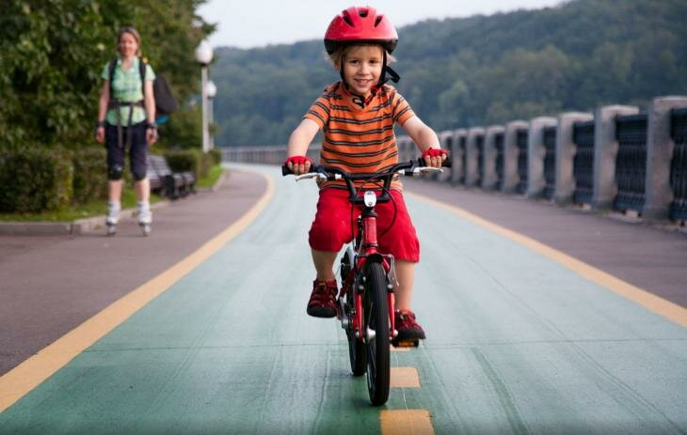

В каком возрасте начинать?
Многие родители задумываются о том, как научить ребенка ездить на велосипеде. Готовность своего чада осваивать езду на велосипеде можно определить по тому, как он вращает педали. Если слишком медленно для движения велосипеда, то готовность отсутствует.
Обычно дети способны освоить этот навык в возрасте три с половиной, четыре года. Крутить педали – это не врожденная способность, а приобретенная. И ребенок должен быть физически и психически готов этому обучиться. Если сразу не получилось, лучше немного подождать.
Самый простой для этого вариант – трехколесный велосипед. Его можно купить уже в возрасте полутора лет
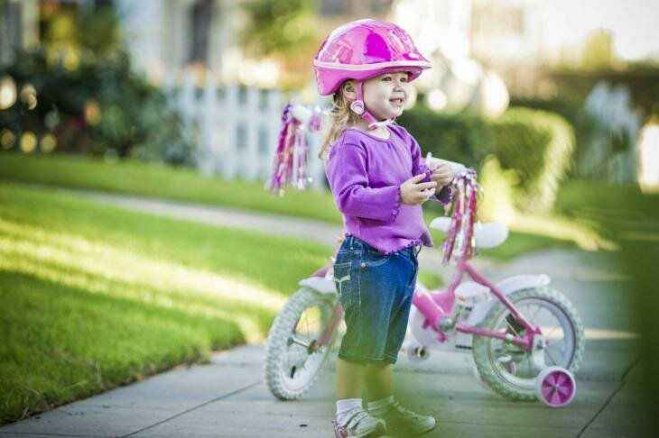

Как освоить двухколесный велосипед
Перед началом обучения выберете просторное ровное место без наклонов поверхности, грязи, собак, машин и другого транспорта. Хорошо подойдет площадка в парке, хоккейная или баскетбольная площадки, территория возле школы или в детском саду, куда вы можете свободно ходить с малышом для обучения. С собой берите позитивный настрой, желание помочь освоиться с новым транспортом и терпение. И оставляйте для других случаев наставнический тон, комментарии о том, как надо и как не надо кататься.

Учимся держать равновесие
О том, как быстро научить ребенка кататься на велосипеде, задумываются все родители после освоения им трехколесного варианта или беговела.
Первый навык освоения езды на двухколесном велосипеде – контроль баланса. Если перед этим у малыша был беговел, то процесс обучения пойдет быстрее и держать равновесие ему будет проще. Если такого этапа не было, то необходимо:
- открутить педали;
- опустить сиденье так, чтобы ребенок мог свободно поставить ногу на землю и ею отталкиваться;
- при наличии дополнительных боковых колес их следует открутить. Они хороши для освоения поворотов и педалирования, но для координации баланса не подходят.
При использовании ног как точек опоры ребенок будет перебирать ими по поверхности и покатит велосипед вперед. Пусть пробует разгоняться, поднимать ноги от земли и катиться так, сколько сможет, удерживая баланс, а затем вновь на них опираться. Так он сможет получить первые эмоции радости и вдохновения от самостоятельного управления.
Чем чаще малыш совершает толчки ногами от земли, тем хуже он удерживает равновесие. Чем дольше он катится, оттолкнувшись ногами, тем лучше у него баланс. При хорошем балансе можно сделать вывод о том, что пора прикрутить на место педали.
Один из навыков успешной езды на велосипеде – умение выставлять упорную ногу при остановке. Пока он не освоил катание это нужно потренировать. Для этого наклоняйте велосипед с сидящим на нем ребенком поочередно то вправо, то влево. Он должен успевать выставить ногу в сторону наклона и ловить равновесие, страхуя себя от возможного падения. Это упражнение он может выполнять в дальнейшем самостоятельно, укрепляя уверенность в своих силах. Оно помогает научиться чувствовать велик и его движение.
Важно объяснить, что смотреть при езде необходимо только вперед, а не на то, как крутится колесо под ним. Так он сможет обозревать дорогу впереди и видеть возможные препятствия.

Как правильно крутить педали
При первом старте на двухколесном транспорте с педалями важно именно начать движение:
- малыш должен сесть на велосипед, одной ногой на земле, другой – на педали с положением 2 часа;
- ему надо давить на педаль и слегка отталкиваться другой ногой.
Можно дать ему постоять на педалях, а взрослый в это время держит железного велодруга, помогая быть в равновесии. Затем ребенок начинает давить на верхнюю педаль, трогается с места и повторяет уже с другой ногой.
Еще один способ объяснить ребенку, как крутить педали, такой:
- приподнять переднее колесо. Удерживать его на весу;
- усадить ребенка на сиденье велосипеда, чтобы он крутил педали вхолостую, связывая движения своих ног с вращением колеса.
Как только ребенок поедет, следующий этап – объяснение ему процесса торможения.

Обучение торможению
Его предпочтительнее провести в тот момент, когда ваше чадо просто катит велосипед, держа его за руль. Попросите его понажимать на тормоз, посмотреть, что произойдет. Пусть поделится своими открытиями. Дети поначалу давят на тормоза сильно и резко. Начните объяснять, что сила нажатия должна быть плавной. Со временем и с вашими объяснениями сила и резкость уйдут и заменят место плавности нажатия.
После этого нужно усадить малыша на велосипед и пробовать отрабатывать торможение уже на нем. Этот навык приобретается детьми легко и быстро. Часто они забывают при торможении выставить ногу как опору. Будьте готовы его поймать!

Выбираем велосипед своему ребёнку.

Виды
А сколько вашему ребенку лет? Ведь от этого и зависят виды. Их выделяют несколько.
- Трёхколёсные. Рассчитаны на малышей, которые уже не ездят в колясках (двух — трёхлетние). Но и большие расстояния ещё не способны преодолеть.
- Четырёхколёсные. Это более старшим деткам. Секрет в том, что заднее и переднее колёса имеют одни габариты. Но к заднему ещё прикрепляются маленькие колёсики для устойчивости. Чтобы чадо чувствовало поддержку, но уже готовилось к серьёзным моделям. Рекомендуется четырёх — пятилетним деткам.
- Двухколёсные. Рассматриваются, когда ребёнок уже готов сменить страховочные модельки на более серьёзные. Происходит это ближе к школе.
Хоть этот сезон мы вполне отъездим и на подаренном устройстве, я выбором заинтересовалась неспроста. Ребятишки растут, доченьке скоро 4 года. И в следующем летнем сезоне ей обязательно понадобится более взрослая модификация. Что мы выберем? Наверное, второй вариант. Но не только видами надо руководствоваться при покупке. Есть ещё масса других критериев.
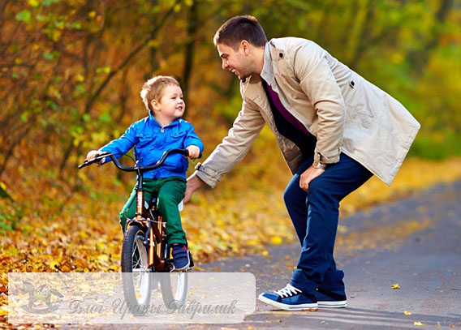

Правила выбора
Магазины переполнены различными детскими транспортными средствами. Для завлечения покупателей летом продавцы выкатывают модели на улицу, соревнуясь между собой. Попадая в такую галерею теряешься. Как подобрать правильно, чтобы ребёнок был доволен и находился в безопасности? Ведь, тут ребёнок будет сам управлять агрегатом. Надо, чтобы было удобно и ничего не мешало. Я выделила несколько правил покупки:
- Высота рамы. Как выбрать, чтобы подходила крохе? Просто. Пусть чадо перекинет ногу через раму и встанет, взявшись за руль. Ноги должны находиться в прямом положении. Обратите внимание на расстояние от рамы до паха, оно должно быть около 10 см. Зачем такой запас? Чтобы в случае аварии, спрыгивая, ребёнок не повредил себе половой орган. Особенно, это касается мальчиков. Хотя и девочкам будет довольно больно, ударившись о железку.
- Форма рамки. Выбирайте ту, которая выполнена с уклоном. Это также снизит риск травмоопасности.
- Седло. На первых порах должно быть мягким и, обязательно, устойчивым.
- Рост и возраст. Производители составили определённые таблицы, соответствия этих показателей. Но не всегда рост соответствует возрасту. Как быть в этом случае? Я расскажу об этом позднее.
- Вес. Конечно, изделие должно обладать лёгкостью. Это зависит от материала и дополнительных деталей. Легче всего алюминиевые конструкции. Выпускаются в основном зарубежными фирмами. Но к этому плюсуйте колёса, руль, педали, фары, сидушку и другие части.
- Тормоз. Отдавайте предпочтение ножному типу, когда педалька крутится не вперёд, а назад, создаётся торможение. Считается, что так проще сориентироваться. Ручные тормозы редко ставят на детские модельки.
- Цепь. Обязательно на цепи должна быть защита (желательно по всей длине) от нежданного зажёвывания одежды и падения малютки.
- Крылья. Есть не на всех марках, но деталь нужная, чтобы не летела грязь во все щели и не стирать каждый день. Если таких нет, а моделька подошла и понравилась по дизайну, не расстраивайтесь. Продаются отдельно.
- Дополнительные детали: шлем и наколенники. Приобретаются отдельно, но по вашему усмотрению. Я считаю, что раз уж дитя отправляется в самостоятельное плавание, лучше купить. Даже тихий и неактивный малыш не застрахован от падения или удара о трубу металлического коня. За границей, например, за отсутствие этих атрибутов родителям грозит наказание, вплоть до тюремного заключения.
Остановлюсь подробнее на возрастных показателях.
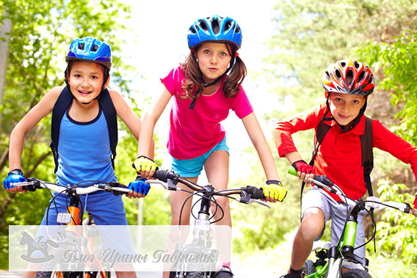

Выбираем по росту и возрасту
Что сюда входит? Усреднённые возрастные значения, под которые подбирается велосипед. Что является определяющим в выборе? Рассматривается диаметр колеса. Я сделала градацию по годам, начиная от года. В скобках указала рост малыша. Смотрите, что получилось:
- От года до 3 (75 — 95 сантиметров). Диаметр колёсиков меньше 12 дюймов. Маленькие и лёгкие модели, часто с педалью на переднем колесе.
- От 3 до 4 (95 —101 сантиметр). Колесо при этом 12 дюймов и немного больше. Есть фирмы изготавливающие модели на 14 дюймов. Обязательны боковые колёсики, задний ножной тормоз, защита руля от ударов головой.
- От 3 до 6 (101 — 115 сантиметров). Диаметр колёсиков 16 дюймов. Это ещё не двухколёсные модификации, с первой скоростью и ножным тормозом.
- От 6 до 9 (115 — 128 сантиметров). Настоящие колёса 20 дюймов, до 5 скоростей. Полноценные двухколёсные модели.
Для деток постарше байки почти ничем не уступают взрослым. Если только габаритами. Но это всё приближённые показатели. Цифры. Более надёжным считается визуальная оценка. Как определить, что ребятёнку удобно? Попробуйте посадить его на велосипед и оцените. Сейчас расскажу как.

Оцениваем удобство малыша
Приобретение такого транспорта лучше делать вместе с маленьким водителем. Так вы сможете безошибочно подобрать товар. Останетесь довольны и вы и карапуз. Рассказываю по пунктам:
- Когда ребёнок сидит на сидении, попросите его поставить ногу на педаль. Смотрите, ножка должна быть вытянута, но касаться педали чадо должно не пальчиками, а полной ступнёй.
- Обратите внимание, как сидит кроха на байке. Спина не должна быть дугой. Да, допускается для более старших подача корпуса туловища вперёд. Но не согнувшись в три погибели. Иначе, тело будет скованным, сосуды перемкнутся и никакого удовольствия от езды малютка не получит.
- При езде нога не должна цепляться за руль.
- Ещё одна особенность, но уже в стоячем положении. Поставьте дитя рядом с велосипедом, попросите упереться локотком в сидение (конец передней части), а пальчиками достать до ручки. Получилось? Значит, подходит полностью.
Ни в коем случае не берите детский байк на вырост. Проверяйте тщательно все пункты. Несоблюдение какой-то детали станет причиной неудобства при катании. Ещё хуже — травм.

